森林火险气象等级预报
2026年04月23日

湖南省气象台 签发：陈静静

一、未来三天天气预报
23日晚上至26日白天受槽后偏北气流控制，省内大部分地区以晴天间多云天气为主，气温回升至30℃左右。另外，23日至25日夜间至清晨湘中、湘北部分地区有雾。具体预报：
23日晚上至24日白天，晴天间多云，湘西局地有分散性阵雨；夜间至24日清晨湘西、湘北部分地区有雾；北风2～3级；最高气温21～27℃；最低气温11～13℃。
24日晚上至25日白天，晴天间多云；南风2～3级；夜间至25日清晨湘中、湘北大部分地区有雾；最高气温26～31℃；最低气温12～15℃。
25日晚上至26日白天，晴天间多云；南风2～3级；夜间至26日清晨湘北局地有雾；最高气温28～32℃；最低气温13～18℃。
二、未来三天森林火险气象等级预报
24日，全省大部分地区森林火险气象等级较低。（图1)
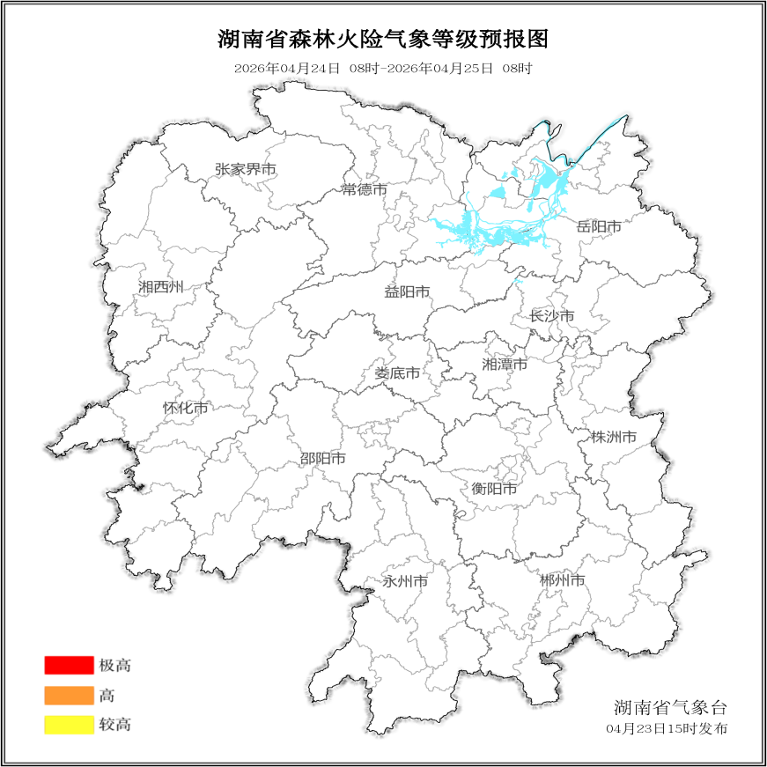

图1 湖南森林火险气象等级预报（4月24日）

25日，全省大部分地区森林火险气象等级较低。（图2)
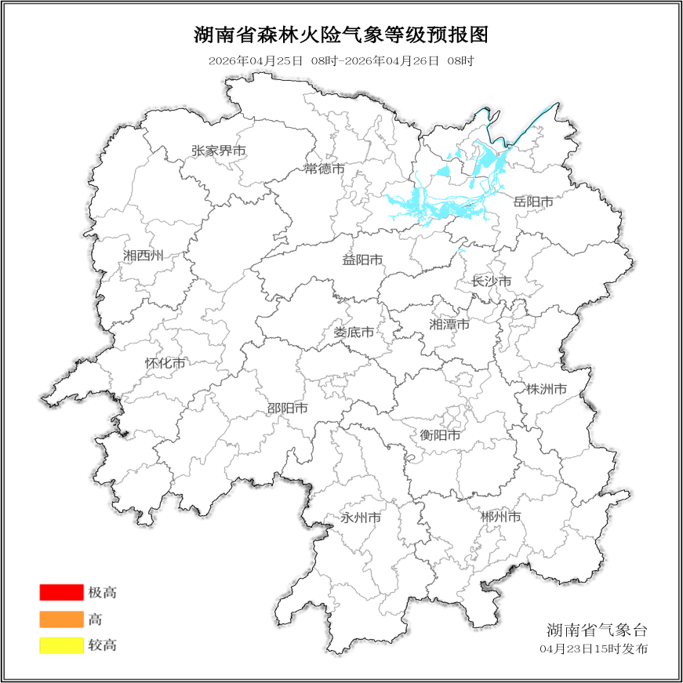

图2 湖南森林火险气象等级预报（4月25日）
26日，全省大部分地区森林火险气象等级较低。（图3)
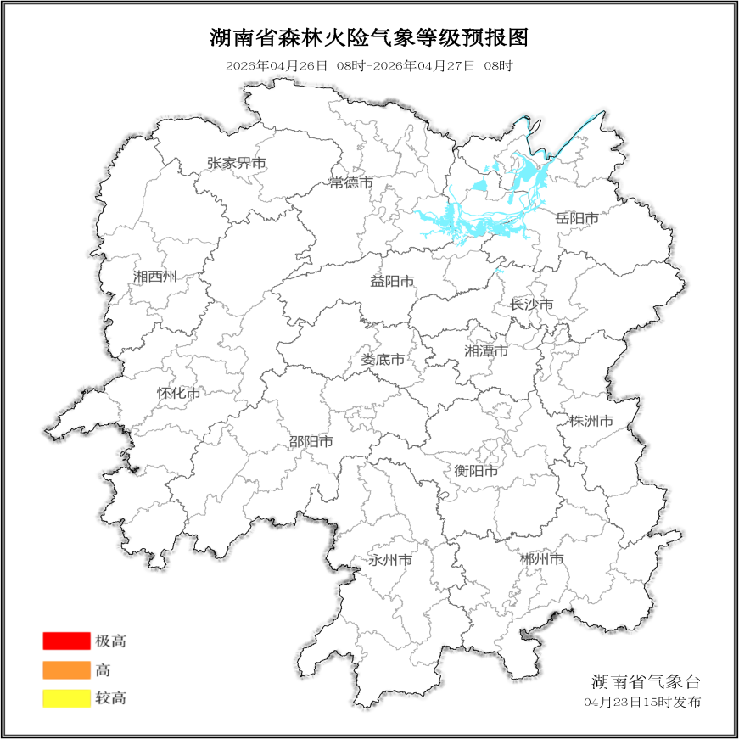

图3 湖南森林火险气象等级预报（4月26日）

三、关注与建议
未来三天，全省大部分地区森林火险气象等级较低。

湖南省气象台

